Materac kieszeniowy H4 na drewnianym stelażu
z matą kokosową i lateksem, antyalergiczny.

Opis materaca:
Materac ma posiadać sprężyny kieszeniowe, które są zamknięte w osobnych kieszonkach, które pracują niezależnie od siebie i są bardzo wytrzymałe, matę kokosową o grubości 1 cm., która usztywnia dodatkowo konstrukcję i zapewnia odpowiednią cyrkulację powietrza. Ponadto powinien posiadać pokrowiec zapinany na zamek lub nakładkę na materac w kolorze czarnym lub antracytowym przystosowany do prania w pralkach bębnowych. Materac musi posiadać wszystkie niezbędne atesty i certyfikaty dla materiałów użytych do jego wykonania, które potwierdzą używanie substancji nieszkodliwych dla zdrowia.

Wymiary:
- Szerokość: 80 cm
- Głębokość: 200 cm
- Wysokość: 22 cm
- Powierzchnia spania: 80x200 cm
- Twardość materaca: H4
- Sprężyny: Kieszeniowe Bonellowe
- Ilość sprężyn: ok 260 szt./m2
- Pokrowiec: antyalergiczny
Wypełnienie:
- Przeszywany pokrowiec z zamkiem (czarny, antracyt) lub przeszywany pokrowiec + nakładka na materac (czarny, antracyt).
- Owata - miękka włóknina klimatyzująca, wypełnia nierówności
- Warstwa lateksu (3 cm)
- Mata kokosowa (1 cm) - opcjonalnie
- Przekładka tapicerska - zwiększona wytrzymałość materaca przez oddzielenie wkładu sprężynowego od pianki
- Sprężyny kieszeniowe
- Drewniana rama zastępująca stelaż
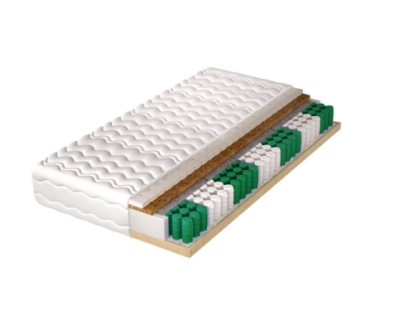
Zdjęcie poglądowe konstrukcji materaca ze strony internetowej.

Materace będą przeznaczone do istniejących stelaży metalowych na nogach.
W celu odpowiedniego doboru wielkości materaca do istniejącego stelaża wymagana wizja lokalna u klienta.

